

**大一大一·未来可期**

• **DAILY LIFEmmexport1594010006013**

**//2024/12/4//**

//阶段课程《动物王国》//

”

** 01 来园情况 **

### 1.**来园人数**：今日来园幼儿28人，之之、梓骏、梓豪、壮壮请假。

2.**早点内容**：鲜牛奶、多样饼干、腰果。

** 02 区域活动 **

|  |  |  |
| --- | --- | --- |
| IMG_6714 | IMG_6717 | IMG_6723 |
| 今天我们增加了视听区，潼潼在听《彩虹色的花》故事录音。 | 小瑜在编织区玩编小鱼的游戏，非常有创意哦！ | 轩轩带来了一本神奇的视觉书，区域时，他和晴朗一起观看。 |
| IMG_6725 | IMG_6727 | IMG_6731 |
| 满满小朋友非常喜欢看思维力的书，她看完后，还进行了记录。 | 果果、琪琪、柠檬在一起下奇鸡连连，三人轮流，合作很棒！ | 开开和淇淇一起玩了地面建构，两天再一次搭建了高架公路。 |

**mmexport1590938236088 03户外活动 mmexport1590938236088**

|  |  |  |
| --- | --- | --- |
| IMG_6736 | IMG_6743IMG_6376 | IMG_6745 |
| 跳绳前到音体室一起讲解跳绳要点及跳绳跳得快的小技巧。 | 多多和轩轩一起跳绳比赛，两人比赛耐力。 | 淇淇、闹闹、小俊逸一起比赛，看谁一次性跳得多，三人进步非常大哦！ |

**mmexport1590938236088 04学习活动 mmexport1590938236088**

今天我们开展了美术活动《我喜欢的动物》，小朋友们用线条绘画出自己喜欢的动物，有的画了小老虎、有的画了小鹦鹉、还有的画了漂亮的孔雀……大家喜欢的动物各不一样，非常有创意。

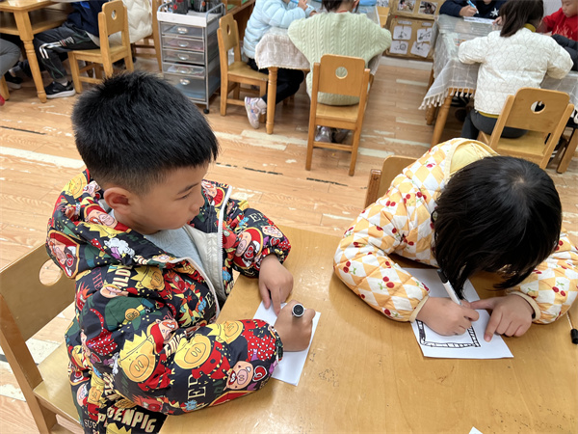 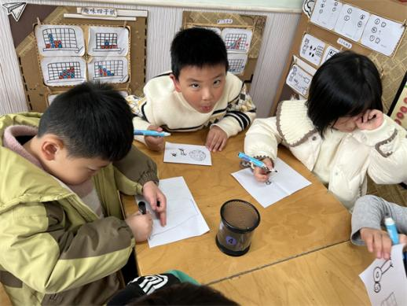

**mmexport1590938236088 05生活活动 mmexport1590938236088**

**1.餐点时光**

中午：牛肉炒饭、白萝卜鸭汤

今天小朋友们是光盘小达人！大部分小朋友吃了两碗饭，琪琪、潼潼、星星、多多等小朋友喝了两碗汤

下午：菠菜肉末面疙瘩、哈密瓜、提子

**3.午睡情况**

今天二宝、多多、果果、果果小朋友没睡着！其他小朋友都睡觉啦！

** 06温馨提示 **

★1.明天上午家长开放活动，请家长和孩子8：00准时来园哦。

★2.小朋友们要进行跳绳展示，家长们可以给孩子带跳得顺手的绳子来。

**mmexport1591077507835—END—**